Nařízení města č. …/2024
o požadavcích na výstavbu ve statutárním městě Ostravě (ostravské stavební předpisy)

Rada města se usnesla dne 17. 12. 2024 vydat na základě § 152 odst. 2 ve spojení s § 333 odst. 3 zákona č. 283/2021 Sb., stavební zákon, ve znění pozdějších předpisů (dále jen „stavební zákon“), a v souladu s § 11 odst. 1 a § 102 odst. 2 písm. d) zákona č. 128/2000 Sb., o obcích (obecní zřízení), ve znění pozdějších předpisů, toto nařízení:

ČÁST první

Úvodní ustanovení

Čl. 1

Předmět úpravy

(1) Toto nařízení stanoví požadavky na výstavbu ve statutárním městě Ostravě, a to:
- požadavky na vymezování pozemků,
- požadavky na umisťování staveb a
- technické požadavky na stavby

odchylně od prováděcího právního předpisu podle § 152 odst. 1 stavebního zákona.

(2) Prováděcí právní předpis podle § 152 odst. 1 stavebního zákona se ve statutárním městě Ostravě použije na požadavky na výstavbu, nestanoví-li toto nařízení jinak.

(3) Požadavky obsažené v tomto nařízení se uplatní pro všechny druhy staveb a zařízení, není-li v tomto nařízení stanoveno jinak. Ustanovení dalších právních předpisů nejsou dotčena.

Čl. 2

Pojmy

Pro účely tohoto nařízení se rozumí:
- blokem ucelená část území tvořená souborem pozemků, jedním pozemkem nebo jeho částí, zpravidla ohraničená uličním prostranstvím a vymezená uliční čarou; bloky se rozlišují na stavební, jež jsou určené převážně k zastavění budovami, a nestavební, jež jsou určené převážně k nestavebním účelům,
- průčelím budovy přední strana budovy orientovaná do uličního prostranství, ve které je zpravidla umístěn hlavní vstup do budovy,
- ustupujícím podlažím podlaží nad posledním nadzemním podlažím nebo posledním jiným ustupujícím podlažím, jehož obvodové stěny ustupují od vnější obvodové stěny budovy či obvodové stěny posledního ustupujícího podlaží a jehož plocha je menší než plocha posledního nadzemního podlaží nebo posledního jiného ustupujícího podlaží; v případě zástavby tvořící blok postačí, pokud ustupující podlaží bude ustoupeno od obvodové zdi orientované do uličního prostranství.

ČÁST DRUHÁ

POŽADAVKY NA VYMEZOVÁNÍ POZEMKŮ

Čl. 3

Parkovací stání

Požadavky na vymezování pozemků podle prováděcího právního předpisu podle § 152 odst. 1 stavebního zákona se v rozsahu požadavků na parkovací stání použijí s tím, že:
- požadavky na počet parkovacích stání pro stavby nebo pro účel využití pozemku, s výjimkou staveb dočasných na dobu nejvýše 1 roku, se navrhují a provádí podle přílohy č. 1 tohoto nařízení,
- na plochách určených pro krátkodobé parkovací stání musí být navržena a provedena vyhrazená stání pro vozidla označená parkovacím průkazem označující vozidlo přepravující osobu těžce zdravotně postiženou a vyhrazená stání pro vozidla osob doprovázející dítě v kočárku minimálně v počtu stanoveném v příloze č. 1 tohoto nařízení,
- nelze-li parkovací stání navrhnout jako součást stavby nebo na pozemku/pozemcích stavby, musí být navržena a provedena na pozemku/pozemcích ve vzdálenosti do 600 m od stavby.

Čl. 4

Veřejné prostranství

Požadavky na vymezování pozemků podle prováděcího právního předpisu podle § 152 odst. 1 stavebního zákona se v rozsahu požadavků na veřejné prostranství použijí s tím, že:
- je-li v uličním prostranství vymezen výsadbový pás, musí mít šířku nejméně 1 m; v případě uličního prostranství o šířce nejméně 18 m, musí mít šířku nejméně 1,5 m,
- uliční čára pro účely tohoto nařízení vymezuje v zastavitelném území hranici uličních prostranství a bloků; není-li uliční čára stanovena územním nebo regulačním plánem, popřípadě územní studií, stanovuje se podle převažujícího charakteru zástavby,
- dělení a scelování pozemků v rámci veřejného prostranství musí odpovídat vedení uliční čáry,
- v zastavěném nebo zastavitelném území se umisťují sítě technické infrastruktury mimo stavební a nestavební bloky; v areálech a souborech rodinných domů lze sítě sloužící výhradně k připojení staveb areálu nebo rodinných domů umístit i do stavebních bloků; do nestavebních bloků lze umístit sítě technické infrastruktury jen v případech, kdy tyto sítě slouží k zajištění jeho užívání a provozu; v případech, kdy tyto sítě nestavebním blokem pouze procházejí, lze je zde vést pouze v odůvodněných případech a je-li to možné pouze v okrajích nestavebního bloku,
- v zastavěném nebo zastavitelném území se soustřeďují podzemní i nadzemní vedení ve společných trasách (koridorech, kolektorech, kabelovodech); je-li v zastavěném nebo zastavitelném území zřízen kolektor, přednostně se podle technických možností umisťují nové a doplňované sítě technické infrastruktury do tohoto kolektoru; v uličním prostranství se zřízeným kabelovodem se přednostně podle technických možností umisťují nová a doplňovaná kabelová vedení technické infrastruktury do tohoto kabelovodu; mimo zastavitelné území se postupuje přiměřeně,
- povrchové úrovňové křížení pěších nebo cyklistických tras s trasami motorových vozidel a tramvají v uličním prostranství se upřednostňuje před podchody a nadchody, anebo tyto se alespoň povrchovým úrovňovým křížením doplňují.

ČÁST TŘETÍ

POŽADAVKY NA UMISŤOVÁNÍ STAVEB

Čl. 5

Umisťování stavby s ohledem na stavební čáru a na hranici pozemku

(1) Požadavky na umisťování staveb podle prováděcího právního předpisu podle § 152 odst. 1 stavebního zákona se v rozsahu požadavků na umisťování stavby s ohledem na stavební čáru a na hranici pozemku nepoužijí.

(2) Stavba se umisťuje v souladu se stavební čárou. Není-li stavební čára stanovena územním nebo regulačním plánem, popřípadě územní studií, stanovuje se podle převažujícího charakteru zástavby a jejího vztahu k veřejnému prostranství.

(3) Stavební čára vymezuje v rámci stavebního bloku nepřekročitelnou hranici trvalého zastavění budovami a dále určuje ustoupení zástavby od hranice zastavění a rozsah a míru zastavění hranice zastavitelné části bloku.

(4) Stavební čára podle § 12 písm. n) bod 1 stavebního zákona se uplatní jako:
- uzavřená (zcela), která vymezuje hranici zastavitelné a nezastavitelné části bloku,
1. jejíž zástavba nesmí nikde ustupovat a
2. která musí být v celé své délce souvisle a úplně zastavěná, anebo
- polouzavřená, která vymezuje hranici zastavitelné a nezastavitelné části bloku,
1. jejíž zástavba nesmí nikde ustupovat a
2. která může být v celé své délce úplně a souvisle zastavěná.

(5) Stavební čára podle § 12 písm. n) bod 2 stavebního zákona se uplatní jako:
- otevřená (zcela), která vymezuje hranici zastavitelné a nezastavitelné části bloku,
1. jejíž zástavba nesmí nikde ustupovat a
2. která musí být přerušovaná stavebními mezerami, anebo
- volná, která vymezuje hranici zastavitelné a nezastavitelné části bloku,
1. jejíž zástavba může libovolně ustupovat a
2. která může být přerušovaná stavebními mezerami.

(6) Umístěním stavby nesmí být znemožněna budoucí zástavba sousedního pozemku nebo ohrožena stávající zástavba sousedního pozemku. Stavba musí být umístěna nejméně 2 m od hranice pozemku vyjma pozemku veřejného prostranství.

(7) Odstavec 6 se nepoužije
- jde-li o stavbu do 2 m výšky,
- jde-li o stavbu pozemních komunikací, drah, vodních cest a leteckých staveb, sítě technické a zelené infrastruktury,
- jde-li o soubor staveb nebo
- je-li takový způsob zástavby v místě obvyklý, odpovídá charakteru území nebo vyplývá ze způsobu parcelace.

(8) Umisťuje-li se stavba na hranici pozemku, nesmí být ve stěně umisťované stavby orientované k hranici sousedního pozemku žádné stavební otvory; to neplatí při umístění stavby na hranici s pozemkem veřejného prostranství. Stavba musí být umístěna tak, aby bylo zamezeno stékání srážkových vod a spadu sněhu ze stavby na sousední pozemek.

(9) Stavební čáru mohou v souladu s charakterem zástavby překročit předsazené části stavby tak, aby byl respektován charakter území a kvalita vystavěného prostředí.

(10) Předsazené části stavby nesmí ohrožovat užívání veřejného prostranství. Výška jejich umístění nad vozovkou a nad navazující částí chodníku v šířce 0,5 m musí být nejméně 4,95 m.

(11) Vytvářejí-li rodinné domy mezi sebou volný prostor, vzdálenost mezi nimi nesmí být menší než 7 m. Vzdálenost rodinných domů od společných hranic pozemků nesmí být menší než 2 m. Ve zvlášť stísněných územních podmínkách může být vzdálenost mezi rodinnými domy snížena až na 4 m, pokud v žádné z protilehlých částí stěn nejsou okna obytných místností.

(12) V případě, kdy s pozemkem, na kterém je umisťován rodinný dům, sousedí pozemek, na kterém územní plán umožňuje umístění rodinného domu, ale zatím na něm rodinný dům umístěn ani povolen není, vzdálenost od společných hranic pozemků nesmí být menší než 3,5 m. Tuto vzdálenost je možno snížit za podmínky, že snížením nedojde ke znemožnění umístění rodinného domu na sousedním pozemku při respektování odstupových vzdáleností podle odstavce 11 pro rodinný dům o rozměru alespoň 10x10 m.

(13) Vzdálenost podle odstavců 11 a 12 je možno snížit rovněž za podmínky, že se na ní písemně dohodnou vlastníci pozemků touto vzdáleností dotčených.

(14) Vzájemné odstupy a vzdálenosti se měří na nejkratší spojnici mezi vnějšími povrchy obvodových stěn, balkonů, lodžií, teras, dále od hranic pozemků a okraje vozovky pozemní komunikace.

Čl. 6

Oplocení nebo jiné ohrazení pozemku

Požadavky na umisťování staveb podle prováděcího právního předpisu podle § 152 odst. 1 stavebního zákona se v rozsahu požadavků na umisťování stavby s ohledem na oplocení nebo jiné ohrazení pozemku použijí s tím, že oplocení pozemků na hranici s veřejným prostranstvím
- musí svými prostorovými parametry a charakterem vhodně navazovat na oplocení v místě obvyklé a
- nesmí svým technickým a architektonickým provedením znehodnotit kvalitu veřejného prostranství.

Čl. 7

Reklamní zařízení

Požadavky na umisťování staveb podle prováděcího právního předpisu podle § 152 odst. 1 stavebního zákona se v rozsahu požadavků na umisťování stavby s ohledem na oplocení nebo jiné ohrazení pozemku použijí s tím, že reklamní zařízení umisťované na
- budovách, střechách a oplocení nesmí narušovat architektonický, urbanistický, krajinný nebo pietní charakter prostředí, ohrožovat bezpečnost provozu na pozemních komunikacích a drahách, nepřiměřeně obtěžovat okolí hlukem anebo světlem a zasahovat do korunového a kořenového prostoru stromů,
- veřejných prostranstvích, pozemních komunikacích a v obvodu drah nesmí tvořit překážku pro osoby s omezenou schopností pohybu nebo orientace,
- fasádách a střechách smí být určeno pouze ke zprostředkování informace, která nemá reklamní povahu a slouží k označení provozovny či funkce nacházející se v dané stavbě,
- dočasných ohrazeních stavenišť může mít reklamní povahu za podmínky, že se tato reklama týká záměru, pro který je staveniště oploceno, případně se týká údajů o investorovi, zhotoviteli, projektantovi, či stavbyvedoucím tohoto záměru, a současně neohrozí bezpečnost provozu na pozemních komunikacích a drahách.

Čl. 8

Technické zařízení pro výdej zásilek

Technické zařízení pro výdej zásilek, které není součástí stavby nebo jiného zařízení, lze umístit pouze při okrajích ploch pro dopravní obsluhu nebo parkování maximálně do vzdálenosti 5 m od jejich okraje. Dále nesmí být umístěny před průčelí historických, kulturních a církevních staveb.

ČÁST ČTVRTÁ

TECHNICKÉ POŽADAVKY NA STAVBY

Čl. 9

Hygienické zařízení a šatna

Požadavky na umisťování staveb podle prováděcího právního předpisu podle § 152 odst. 1 stavebního zákona se v rozsahu požadavků na umisťování stavby s ohledem na hygienické zařízení a šatnu použijí s tím, že:
- je-li podle prováděcího právního předpisu podle § 152 odst. 1 stavebního zákona zapotřebí vybavení záchodů v souhrnu nejvýše čtyřmi záchodovými mísami, pisoárovými stáními nebo mušlemi, postačí, pokud budou zřízeny společně pro muže i ženy; v takovém případě musí být záchody vybaveny namísto pisoárových stání nebo mušlí pouze záchodovými mísami a mohou sloužit i jako bezbariérová záchodová kabina,
- stavba občanského vybavení v částech určených pro užívání veřejností, případně její část určená pro děti do 3 let, odbavovací prostor na terminálu veřejné dopravy a stavba pro obchod s prodejní plochou větší než 1 000 m2 musí být v části určené pro užívání veřejností vybavena přebalovací kabinou, do které je umožněn vstup ze společného prostoru pro ženy a muže nebo musí být přebalovací pult v záchodové kabině určené pro osoby s omezenou schopností pohybu nebo orientace, není-li to technicky možné, musí být minimálně 1 v oddělení pro ženy a minimálně 1 v oddělení pro muže
- stavby pro obchod s prodejní plochou větší než 1 000 m2 musí být vybaveny záchodem pro užívání veřejnosti.

ČÁST PÁTÁ

SPOLEČNÁ A ZÁVĚREČNÁ USTANOVENÍ

Čl. 10

Výjimky

Výjimky podle prováděcího právního předpisu podle § 152 odst. 1 stavebního zákona se použijí s tím, že za podmínek stanovených v § 138 odst. 1 stavebního zákona a v souladu s tímto nařízením lze povolit výjimku z čl. 3 písm. a), čl. 4 písm. a), čl. 5 odst. 6, 8, 9, 11 a 12, a čl. 8 tohoto nařízení.

Čl. 11

Přechodné ustanovení

Požadavky na výstavbu podle tohoto nařízení se neuplatní při povolování a provádění záměrů, jejichž projektová dokumentace byla zpracována do 31. prosince 2024 podle dosavadní právní úpravy a předložená stavebnímu úřadu ve lhůtě do 30. června 2025. V takovém případě se uplatní požadavky na výstavbu podle dosavadní právní úpravy.

Čl. 12

Účinnost
Toto nařízení nabývá účinnosti dnem 1. ledna 2025.

Mgr. Jan Dohnal
primátor
podepsáno elektronicky

Ing. Lucie Baránková Vilamová, Ph.D.
náměstkyně primátora
podepsáno elektronicky
Příloha č. 1 k Nařízení města č. …/2024

PARKOVACÍ A VYHRAZENÁ STÁNÍ
Část 1
Parkovací stání
1.1. Celkový počet parkovacích stání vychází ze základního počtu stání po procentuální korekci stanovené v části 3 této přílohy. Procentuální korekce stanovená v územním plánu, v územním plánu s prvky regulačního plánu nebo v regulačním plánu může odchylně od této části 3 této přílohy definovat minimální požadovaný a nejvyšší přípustný počet stání pro jednotlivé účely staveb. Není-li takto procentuální korekce stanovena, uplatní se korekce dle této přílohy. Pokud nejsou stanoveny procentuální korekce, rovná se celkový počet stání základnímu počtu stání.
1.2. Základní počet stání je součtem počtu stání, odpovídajících jednotlivým účelům stavby nebo souboru staveb. Celkový počet základního počtu stání pro účelové jednotky stavby se stanoví součinem jejich počtu a počtu stání pro jednotlivou účelovou jednotku podle jejich druhu podle tabulky č. 1. Počet stání pro druh staveb v tabulce č. 1 neuvedených se určí s využitím ukazatelů pro stavby s obdobným funkčním využitím.
1.3. Výsledný celkový počet stání pro celou stavbu se zaokrouhluje na celá stání tak, že počet stání 0,5 a vyšší se zaokrouhlí na celá stání nahoru a počet stání nižší než 0,5 se zaokrouhlí na celá stání dolů. Zaokrouhlení je prováděno až na konci výpočtu.
1.4. Pro potřeby návrhu stání se uvažují 2 druhy stání
- krátkodobé parkovací stání – slouží k parkování osobních vozidel návštěvníků, zejména po dobu nákupu, návštěvy, naložení nebo vyložení nákladu,
- dlouhodobé parkovací stání – slouží k parkování osobních vozidel pro zaměstnance nebo pro rezidenty.

Tabulka č. 1 – Ukazatele pro výpočet základního počtu parkovacích stání
skupina | kód | účel stavby | účelová jednotka | počet účelových jednotek na 1 stání | z počtu stání
 |  |  |  |  | krátko-dobých | dlouho-dobých
 |  |  |  |  | [%] | [%]
bydlení | 1 | bydlení | podlahová plocha ^{a)}  m² | 120 | 10 | 90
ubytování | 2a | ubytování - sociální služby | lůžko | 5 | 20 | 80
 | 2b | přechodné ubytování (hotel, ubytovna a podobně) | lůžko | 3 | 10 | 90
obchod  a služby | 3a | drobná provozovna a služby, obchod a služby velkoplošné (supermarkety, obchodní domy, obchodní centra, hypermarkety) | prodejní plocha nebo plocha pro službu ^{b)}  m² | 50 | 90 | 10
 | 3b | autoopravna | pracovní stání | 0,25 | 50 | 50
 | 3c | čerpací stanice pohonných hmot | výdejní stojan | 4 | 90 | 10
 | 3d | myčka automobilů | mycí zařízení | 0,3 | 90 | 10
 | 3e | restaurace | plocha pro hosty ^{c)}  m² | 9 | 70 | 30
administrativa | 5a | administrativa s velkou návštěvností veřejné instituce, úřady, banky | kancelářská plocha ^{d)}  m² | 30 | 80 | 20
 | 5b | administrativa s malou návštěvností, sídla firem | kancelářská plocha ^{d)}  m² | 40 | 20 | 80
školství | 6a | mateřská škola s výjimkou zázemí lesní mateřské školy a výdejny lesní mateřské školy | dítě | 20 | 20 | 80
 | 6b | základní, střední, vysoká škola | žák a student | 30 | 20 | 80
 | 6c | jiné vzdělávací zařízení (ZUŠ aj.) | posluchač | 10 | 20 | 80
provozy se shromažďovacími prostory | 7a | divadlo, koncertní síň, kino, obřadní síň, krematorium, kostel | sedadla | 5 | 90 | 10
 | 7b | galerie, muzeum | plocha pro veřejnost  m² | 50 | 50 | 50
 | 7c | taneční sál | plocha sálu  m² | 8 | 50 | 50
 | 7d | hřbitov | plocha  m² | 1000 | 90 | 10
 | 7e | výstaviště | výstavní plocha  m² | 100 | 90 | 10
zdravotnictví | 8a | nemocnice | zaměstnanci | 3 | - | 100
 |  |  | lůžka | 3 | 100 | -
 | 8b | poliklinika, ordinace | zaměstnanci | 3 | - | 100
 |  |  | lékařská ordinace | 0,5 | 100 | -
sport  a rekreace | 9 | hala, tělocvična, venkovní sportoviště, stadion | místa pro diváky | 15 | 100 | -
 |  |  | návštěvníci | 4 | - | 100
výroba  a sklady | 10 | výrobní podnik a sklad | zaměstnanec | 4 | - | 100
^{a)} Podlahová plocha podle § 13 písm. n) zákona č. 283/2021 Sb., stavební zákon.
^{b)} Do prodejní plochy se nezapočítávají pasáže, průchody, chodby, sklady zboží, schodiště, eskalátory, pohyblivé chodníky, hygienická zařízení a podobně.
^{c)} Do plochy pro hosty se započítávají pouze jídelní místnosti a sály a nezapočítávají se vestibuly, šatny, chodby, záchody a podobně.
^{d)} Do kancelářské plochy se nezapočítávají chodby, archivy, kuchyňky, hygienická zařízení, místnosti pro kopírování a podobně. Zasedací místnosti se započítávají ½ plochy.

Část 2
Vyhrazená stání
2.1. Minimální počet vyhrazených stání pro vozidla označená parkovacím průkazem označujícím vozidlo přepravující osobu těžce zdravotně postiženou:
Počet stání dílčí plochy: Počet vyhrazených stání:
2 až 20 stání 1 vyhrazené stání
21 až 40 stání 2 vyhrazená stání
41 až 60 stání 3 vyhrazená stání
61 až 80 stání 4 vyhrazená stání
81 až 100 stání 5 vyhrazených stání
101 až 150 stání 6 vyhrazených stání
151 až 200 stání 7 vyhrazených stání
201 až 300 stání 8 vyhrazených stání
301 až 400 stání 9 vyhrazených stání
401 až 500 stání 10 vyhrazených stání
501 a více stání 2 % z počtu stání dílčí plochy.
Výsledný počet vyhrazených stání se zaokrouhlí tak, že počet stání 0,5 a vyšší se zaokrouhlí na celá stání nahoru a počet stání nižší než 0,5 se zaokrouhlí na celá stání dolů.
2.2. U stavby pro obchod s prodejní plochou větší než 5000 m² a stavby nemocnice musí být nad rámec výše uvedených počtů vyhrazených stání v bodě 2.1 zřízena vyhrazená stání pro vozidla osob doprovázející dítě v kočárku v minimálním počtu 1 % z celkového počtu stání. Výsledný počet vyhrazených stání se zaokrouhlí tak, že počet stání 0,5 a vyšší se zaokrouhlí na celá stání nahoru a počet stání nižší než 0,5 se zaokrouhlí na celá stání dolů.

Část 3
Korekce parkovacích stání
Stanovuje se na základě mapy parkovacích zón v této příloze.
U staveb zasahujících do více zón podle mapy parkovacích zón v této části přílohy se použije
hodnota pro zónu s nižším procentem pro požadované minimum. Výsledný minimální
požadovaný počet stání se zaokrouhluje vždy na celá stání nahoru.

Korekce pro jednotlivé parkovací zóny
Zóna | Popis | Minimum | Maximum
1 | Vymezení dle MPZ Moravská Ostrava  a MPZ Ostrava-Přívoz | 15 % | 175 %
2 |  | 100 % | Není stanoveno
(MPZ – městská památková zóna)

Mapa parkovacích zón – celek
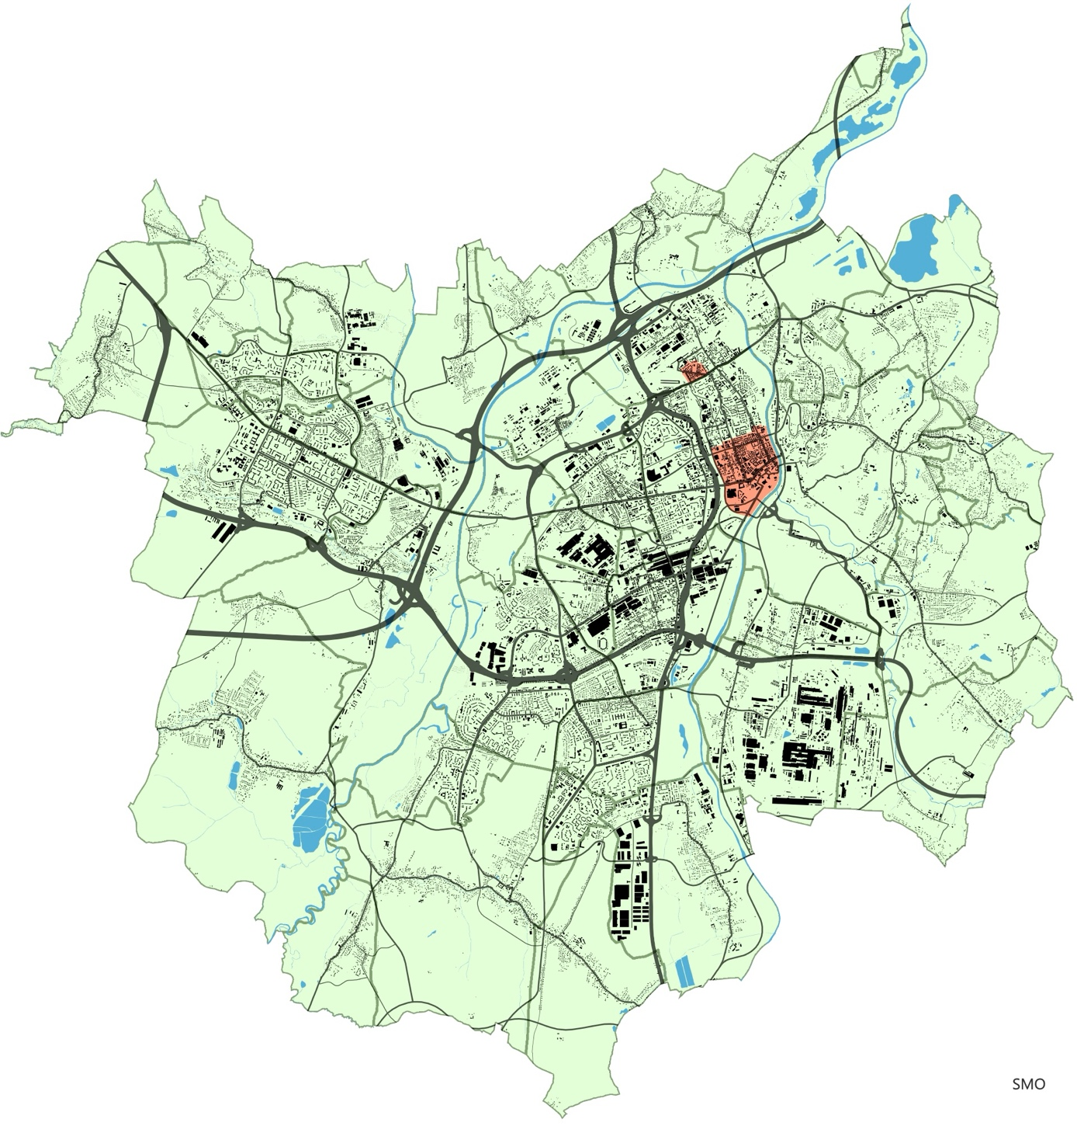

Legenda:



Detail vymezení zóny 1 – MPZ Moravská Ostrava
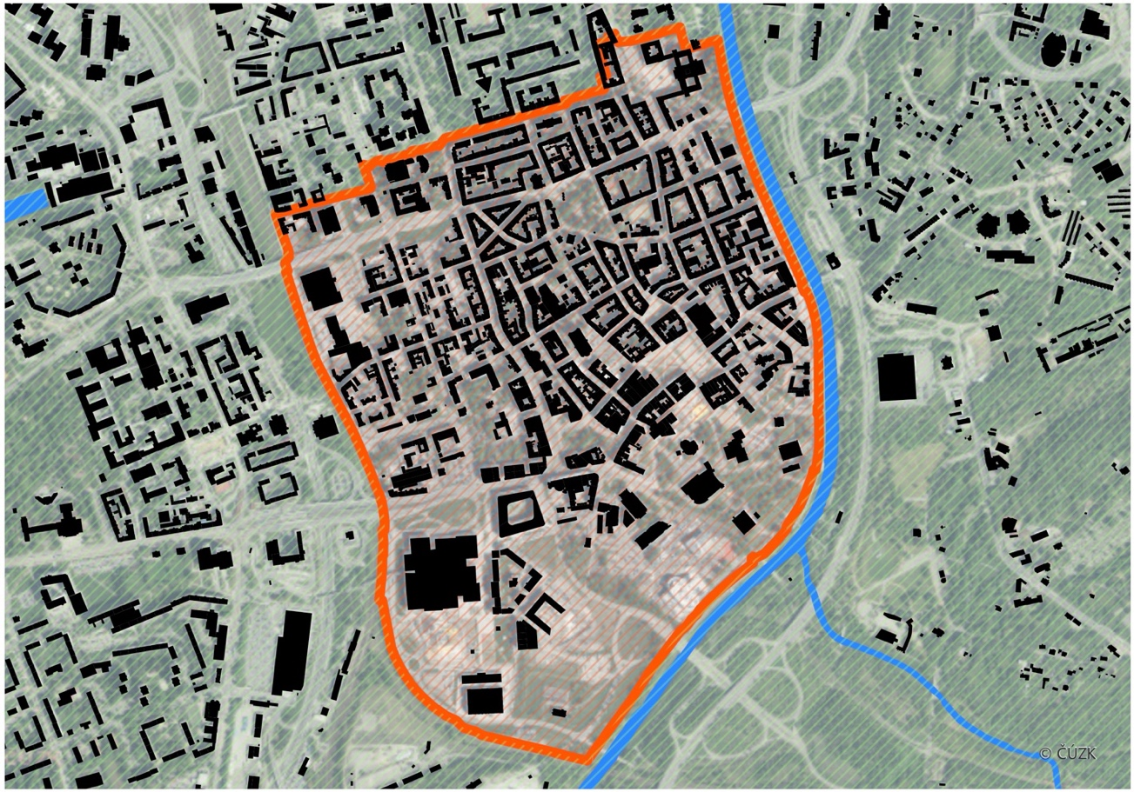

Detail vymezení zóny 1 – MPZ Ostrava-Přívoz
